МИНИСТЕРСТВО ОБРАЗОВАНИЯ РЕСПУБЛИКИ БЕЛАРУСЬ  
Учреждение образования «БЕЛОРУССКИЙ ГОСУДАРСТВЕННЫЙ   
ТЕХНОЛОГИЧЕСКИЙ УНИВЕРСИТЕТ»

Факультет Информационных технологий

Кафедра Информационных систем и технологий

Специальность 1-40 01 01 «Информационные системы и технологии»

**ПОЯСНИТЕЛЬНАЯ ЗАПИСКА КУРСОВОГО ПРОЕКТА**

по дисциплине «Компьютерные языки разметки»

Тема: Веб-сайт «Ресторан итальянской кухни»

**Исполнитель**

студент 1 курса 3 группы ______________ Г. В. Рутковский

подпись, дата

**Руководитель**

Преподаватель-стажёр ______________ Л. П. Степанова

должность, учен. степень, ученое звание подпись, дата

Допущен(а) к защите __________________________________ _______________

__________________________________ _______________

__________________________________ _______________

дата, подпись

Курсовой проект защищен с оценкой

Руководитель _______________ ___________ Л. П. Степанова

подпись дата инициалы и фамилия

**Содержание:**

Введение 2

1. Постановка задачи 3

1.1. Обзор аналогичных решений 3

1.2. Техническое задание 4

1.3. Выбор средств реализации программного продукта 5

1.4. Вывод 5

2. Проектирование веб-сайта 6

2.1. Выбор способа вёрстки 6

2.2. Выбор стилевого оформления 6

2.3. Выбор шрифтового оформления 6

2.4. Разработка логотипа 7

2.5. Разработка пользовательских элементов 7

2.6. Разработка спецэффектов 8

2.7. Выводы 8

3. Реализация структуры веб-сайта 9

3.1. Структура HTML-документа 9

3.2. Добавление таблиц стилей Sass и CSS 18

3.3 Использование стандартов XML (SVG) 19

3.4 Управление элементами DOM 19

3.5. Выводы 19

4. Тестирование веб-сайта 20

4.1. Адаптивный дизайн веб-сайта 20

4.2. Кроссбраузерность веб-сайта 22

4.3. Руководство пользователя 23

4.4. Выводы 25

Заключение 26

Список использованных источников 27

ПРИЛОЖЕНИЕ А **Прототипы веб-страниц** 28

ПРИЛОЖЕНИЕ Б **Макет структуры веб-сайта** 31

ПРИЛОЖЕНИЕ В **Листинг HTML-документа** 34

ПРИЛОЖЕНИЕ Г **Листинг CSS** 44

ПРИЛОЖЕНИЕ Д **Листинг SVG** 70

ПРИЛОЖЕНИЕ Е **Листинг XML-файла** 75

ПРИЛОЖЕНИЕ Е **Листинг JavaScript** 76

Введение

Присутствие бизнеса в Интернете, независимо от отрасли, может оказать огромное влияние на его успех. В наши дни некоторые компании до сих пор не осознают, что большинство их клиентов посещают их веб-сайт перед совершением покупки. Наличие присутствия в Интернете веб-сайта, может иметь решающее значение для получения большего дохода.

Создание веб-сайта - важный шаг в развитии вашего присутствия в Интернете и утверждении себя в качестве надежного источника. При правильном дизайне и содержании вы можете завоевать доверие потенциальных клиентов, продемонстрировать свои услуги или продукты, повысить видимость для поисковых систем, таких как Google, улучшить обслуживание клиентов, предоставляя такие ресурсы, как часто задаваемые вопросы или руководства по использованию вашего продукта / услуги, и даже генерировать потенциальных клиентов с помощью контактных форм. Создание хорошо оформленного веб-сайта, который рассказывает о том, кто вы есть и что вы можете предложить клиентам, поможет создать привлекательный опыт, который заставит их возвращаться за новым.

Цель курсового проекта: разработать веб-сайт для тату-салона с использованием HTML5, а также с применением Sass/CSS3.

Задачи курсового проекта:

* проанализировать существующие языки разметки, инструменты и библиотеки для создания веб-сайта;
* разработать макет и прототип сайта;
* разработать структуру веб-сайта;
* наполнить сайт информацией по теме;
* протестировать веб-сайт;

Целевой аудиторией являются пользователи, которые любят хорошо провести время и вкусно покушать со своими близкими.

1. Постановка задачи

1.1. Обзор аналогичных решений

Перед тем, как приступать к разработке своей системы, нужно изучить уже готовые решения и посмотреть, что по мнению других разработчиков является наиболее необходимым для пользователей, чтобы приложение действительно было полезным. Просмотр таких готовых решений позволяет выявить достоинства и недостатки конкурентов.

На рисунке 1.1 можно видеть внешний вид сайта «https://www.jimmythegreek.com».

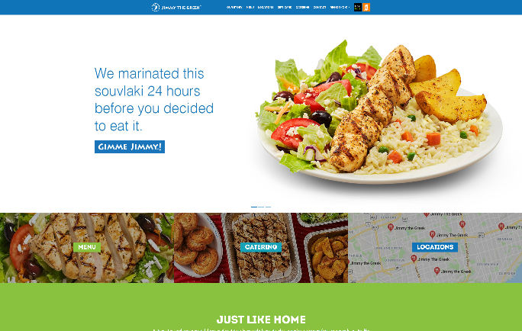 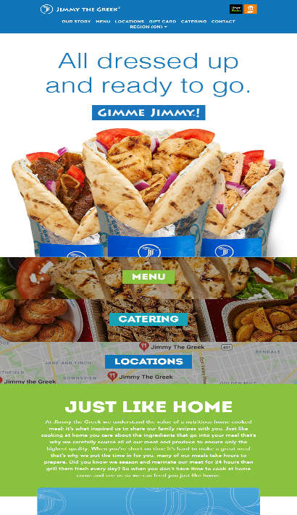

а б

а – десктопная версия, б – мобильная версия

Рисунок 1.1 – Окно главного каталога сайта «https://www.jimmythegreek.com»

Веб-сайт выполнен с актуальной на данный момент стилизацией. Элементы на данной странице расположены лаконично, позволяя клиенту рассмотреть все его главные составляющие. Веб-сайт выполнен в однотонных цветах, в то время как все самые важные структуры выделены более ярким оттенком. Это даёт возможность пользователю обратить внимание непосредственно на услуги организации, и побудить аудиторию к действиям.

Данный сайт специализируется на греческой кухне. Будущий клиент может рассмотреть интересующие его блюда, узнать время работы ресторана, перейти по ссылкам в социальные сети, где увидит большое количество отзывов и рекомендации дегустации блюд, а также по всем вопросам может обратиться по контактному номеру, указанному в шапке страницы, или написать помощнику, нажав на иконку внизу страницы, что очень удобно.

На данном веб-сайте присутствует большое количество отзывов, описание каждого сотрудника, перечень предоставляемых услуг, контакты студии. Это позволяет клиенту рассмотреть всё детально и определиться с дальнейшими действиями.

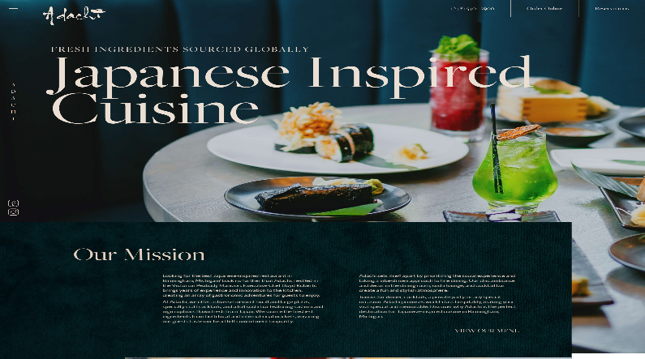 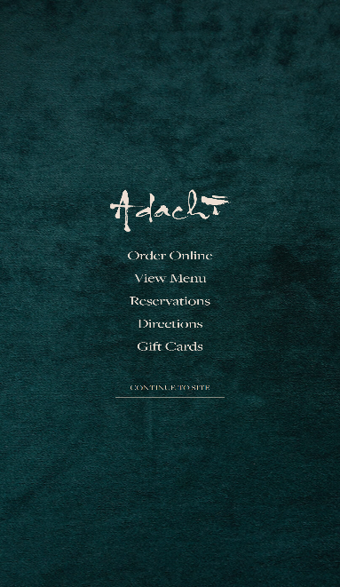

а б

а – десктопная версия, б – мобильная версия

Рисунок 1.2 – Окно главного каталога сайта «https://adachirestaurant.com»

Дизайн данного сайта меня привлёк больше. Название ресторана ассоциируется с персонажем из японских мультиков. Шрифт идеально подходит к данной тематике ресторана, когда начинаешь читать меню, клиент проникается духом этого ресторана. Панель навигации располагается справа, в приглушенном свете и не сильно бросается в глаза, а что на счет мобильной версии все выполнена достаточно креативно, при переходе по ссылке, клиент сразу может перейти в раздел, который ему нужен.

На сайте также представлена галерея блюд, минусов, на мой взгляд, нет, в галерее блюд приставлено видео с готовкой и весьма аппетитные блюда. Так же хотел отметить эффекты данного сайта, куда бы не нажал пользователь, он видит расслабляющую анимацию, которая дает время пользователю насладиться сайтом и его функционалом.

1.2. Техническое задание

Поставлена задача реализовать полноценный многостраничный веб-сайт на тему «ресторан итальянской кухни» из 3 страниц. На сайте должна быть представлена информация о создании ресторана, о его истории. Основным содержанием являются пользовательские элементы, такие как форма обратной связи, галерея блюд, история самого ресторана.

Для привлечения потенциальных клиентов главная задача сделать удобный интерактивный сайт с подробной информацией о продукте и актуальной информацией.

Основными задачами сайта являются:

* предоставление навигационного меню;
* предоставление блоков-ссылок;
* просмотр наиболее популярных блюд;
* предоставление информации о ресторане;

На главной странице меню располагается сверху. В меню предоставляются ссылки на основную информацию (главная страница, о нас, меню, контакты).

Веб-страница должна быть кроссбраузерной и адаптивной для мобильной версии (ширина до 420px), планшетного устройства (ширина до 1000px). Начиная с ширины в 1000px должна открываться версия для персонального компьютера.

1.3. Выбор средств реализации программного продукта

Курсовой проект выполняется в редакторе кода Visual Studio Code.

При создании веб-страниц были использованы языки: HTML, CSS, JavaScript, XML.

HTML (Hypertext Markup Language) - это код, который используется для структурирования и отображения веб-страницы и её контента.

CSS (Cascading Style Sheets) — это код, используемый для стилизации веб-страницы.

JavaSсript - для реализации адаптивного слайдера и работы с ссылками.

Расширяемый язык разметки (XML) позволяет определять и хранить данные совместно используемым способом.

1.4. Вывод

В данном разделе были рассмотрены плюсы и минусы аналогичных решений на выбранную тему сайта для предотвращения ошибок в реализации веб-сайта. Были определены основные технические задания по созданию страницы. Также выбраны средства реализации программного продукта, а именно языки HTML, CSS, JS.

2. Проектирование веб-сайта

2.1. Выбор способа вёрстки

Flexbox и CSS Grid - это два различных подхода к веб-вёрстке, каждый из которых имеет свои преимущества и недостатки в зависимости от конкретного случая.

Flexbox - это техника вёрстки, которая позволяет создавать гибкие и адаптивные макеты, где элементы располагаются в строку или колонку и могут менять свои размеры и порядок, чтобы лучше соответствовать размеру экрана. Flexbox часто используется для создания компонентов пользовательского интерфейса, таких как меню навигации, блоки контента и формы.

CSS Grid - это более мощный инструмент для вёрстки, который позволяет создавать более сложные сетки и управлять расположением элементов на странице. С помощью CSS Grid можно создавать сетки с разными размерами колонок и строк, размещать элементы внутри сетки и управлять их размером и порядком.

Для создания простого и гибкого макет с несколькими элементами, Flexbox является подходящим выбором. Более сложная сетка, где элементы могут иметь разную ширину и высоту, а также управлять их расположением на странице, может быть более предпочтительным CSS Grid.

При создании сайта тату-салона, я применяю как Flexbox, так и CSS Grid.

2.2. Выбор стилевого оформления

Выбор стилевого оформления для сайта зависит от многих факторов, таких как целевая аудитория, цели сайта, тип контента, функциональные требования и т.д.

Для сайта тату-салона были взяты три основных цвета:

В качестве фонового цвета был использован черный цвет (#161414).

Для привлечения внимания клиента и акцента на определённых элементах, таких как кнопки и некоторые заголовки сайта был выбран белый цвет (#FFFFFF).

Для шапки и подвала страницы был использован чёрный цвет, также он был применён к основному тексту на сайте (#151515).

Для создания единообразного стилевого оформления, цвета были использованы в разных сочетаниях и соотношениях на разных элементах сайта, таких как заголовки, текст, кнопки и фоны.

2.3. Выбор шрифтового оформления

Шрифты играют важную роль в визуальном оформлении сайта, поэтому выбор шрифтового оформления для сайта ресторана итальянской кухни менее важен, чем выбор стилевого оформления. Один из наиболее важных критериев при выборе шрифта для сайта - это его читаемость. Шрифты должны быть легко читаемыми и понятными для посетителей сайта, особенно для текстового контента.

Шрифт Poppins, выбранный для сайта ресторана итальянской кухни является одним из популярных шрифтов в веб-дизайне. Font-weight: 300, 400, 500 и 600 подходят для использования в различных элементах сайта, таких как заголовки, подзаголовки и основной текст.

2.4. Разработка логотипа

Логотип должен быть запоминающимся и узнаваемым для потенциальных клиентов. Также логотип должен быть простым и универсальным. Логотип должен быть также простым и легко воспринимаемым, чтобы его можно было использовать в различных контекстах.



Рисунок 2.1 – Логотип сайта

Данный логотип соответствует названию ресторана «Piccolo Ristorante», тем самым легко запоминается клиенту. Логотип разрабатывался в графическом редакторе Figma.

2.5. Разработка пользовательских элементов

В рамках данного курсового проекта необходимо разработать пользовательские элементы для сайта ресторана итальянской кухни. Эти элементы должны соответствовать фирменному стилю ресторана и улучшать пользовательский опыт посетителей сайта.

В данном проекте представлены такие элементы пользовательского интерфейса, как навигационное меню, футер с контактами ресторана и основной информацией, кнопка для отправления формы.



Рисунок 2.3 – Навигационное меню

Навигация помогает пользователю быстро перемещаться по странице сайта и между ними.



а б

а – форма , б – кнопка

Рисунок 2.5 – Форма для записи email и кнопка для отправки

При нажатии кнопку, представленную на рисунке 2.5, пользователь отправляет XML-файл с данными введенной почты ресторану.

2.6. Разработка спецэффектов

На сайте разработаны некоторые динамические эффекты и анимации, которые позволят придать сайту интерактивность и сделают его более привлекательным для пользователя.

Например, при наведении на определённый пункт , ссылка меняет цвет с белого на оранжевый, а также меняется стиль курсора на pointer, рисунок 2.6, тем самым пользователь понимает, что на данную ссылку можно кликнуть и перейти на другую часть страницы или сайта.

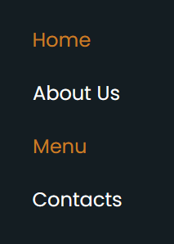

Рисунок 2.6

2.7. Выводы

В ходе данной главы был создан прототип веб-сайта, а также его макет в Figma. Была выбрана основная цветовая гамма, представленная спокойными, сочетающимися между собой оттенками, также был подобран основной шрифт для веб-сайта. Исходя из задачи создать адаптивный веб-сайт, был выбран способ вёрстки. Разработан логотип тату-салона и настроены необходимые для приятного восприятия сайта спецэффекты и анимации.

3. Реализация структуры веб-сайта

3.1. Структура HTML-документа

Структура HTML-документа определяет базовый «скелет» для будущего веб-сайта. Код выполнен по стандарту HTML5.

В начале документа, внутри тега <head></head>, прописана служебная информация, название веб-сайта. Внутри контейнера <head> находятся метатеги, которые используются для хранения информации, предназначенной для браузеров и поисковых систем. Например, механизмы поисковых систем обращаются к метатегам для получения описания сайта, ключевых слов и других данных.

Содержимое тега <head> не отображается напрямую на веб-странице, за исключением тега <title> устанавливающего заголовок окна веб-страницы

Далее расположен тег <body></body>, внутри которого размещаются все теги, в которых расположен сайт.

Структура тела документа состоит из семантических тегов nav, header, footer, main и section.

В теге nav находится горизонтальная навигационная панель. Она содержит логотип компании и различные разделы сайта.

<**nav** class="nav">

<**a** href="#!" class="logo">

<**img** src="./img/foto/logo.png" alt="" />

</**a**>

<**ul** class="nav-list">

<**li** class="nav-list__item">

<**a** href="#" class="nav-list__link nav-list__link--active">home</**a**>

</**li**>

<**li** class="nav-list__item">

<**a** href="../About us/index.html" class="nav-list__link">About us</**a**>

</**li**>

<**li** class="nav-list__item">

<**a** href="../Menu/index.html" class="nav list__link">Menu</**a**>

</**li**>

<**li** class="nav-list__item">

<**a** href="#top" class="nav-list__link">Contacts</**a**>

</**li**>

</**ul**>

<**div** class="nav__user">

<**div** class="user">

<**div** class="user__content">

<**span** class="user__greeting">

Molodechno,

</**span**>

<**span** class="user__name">

Gleb Rutkovsky

</**span**>

</**div**>

<**div** class="user__avatar">

<**img** class="user__img" src="./img/header/user.jpg" alt="Avatar">

</**div**>

</**div**>

</**div**>

<**button** class="mobile-nav-btn">

<div class="nav-icon"></div>

</**button**>

</**nav**>

Листинг 3.1 – Страктура тега nav

В теге header содержится главная информация о сайте.

|  |
| --- |
| <**header** class="header ">  <**div** class="container container--header">  <**nav** class="nav">  </**nav**>  </**div**>  </**header** |

Листинг 3.2 – Страктура тега header

В теге footer содержится контактная информация.

|  |
| --- |
| <**footer** class="footer" id="top">  <**div** class="container">  <**div** class="footer__row">  <**div** class="footer__copyright">  <**img** src="./img/foto/logo.png" alt="Logo" class="footer__logo">  <**p** class="footer__text">We always make our customers happy by providing as many choises as possible</**p**>  <**div** class="footer__subscribe">  <**div** class="footer__subscribe-title">Leave your email and we will contact you</**div**>  <**form** action="" class="subscribe">  <**div** class="subscribe__input-wrapper">  <**input** type="email" class="subscribe__input" id="email" required>  <**label** for="" class="subscribe__label">Your Email</label>  </**div**>  <**div** class="subscribe__btn-wrapper">  <**button** class="button button--subscribe" id="submit">  <**img** src="./img/icons/arrow-right-form.svg" alt="">  </**button**>  </**div**>  </**form**>  </**div**>  </**div**>  </**div**>  </**footer**> |

Листинг 3.3 – Страктура footer

Тег main используется в качестве контейнера для всех тегов в теле документа, не включая header и footer.

|  |
| --- |
| <**main** class="main">  <!-- restoran -->  <**section** class="section">  <**div** class="container">  <**div** class="section__header">  </**div**>  </**div**>  </**section**>  </**main**> |
|  |

Листинг 3.4 – Структура тега main

В теге section находится различная второстепенная информация. Листинг представлен в приложении В.

3.2. Добавление таблиц стилей Sass и CSS

Добавление таблиц стилей Sass (SCSS) и CSS позволяет упростить создание стилистического оформления страницы.

Главными преимуществами Sass (SCSS) перед CSS это прежде всего автоматическая кроссбраузерность при компиляции Sass (SCSS). Наличие вложенности в отличие от CSS.

В данной структуре используется внешнее подключение таблиц стилей через тег link, так как это самый мощный и удобный способ определения стилей и правил для веб-сайта. При добавлении стилей использовались вложенности и медиазапросы. Стили хранятся в отдельных файлах. В таблицах стилей используются селекторы по классу, по идентификатору, универсальный селектор, а также селекторы потомков, псевдоклассы. Листинги представлены в приложении Г.

3.3 Использование стандартов XML (SVG)

Для создания логотипа сайта было принято использование SVG-формата. Этот формат позволяет картинкам сохранять свое качество, несмотря на размер экрана. Листинг предоставлен в приложении Д.

Данные хранения страницы стилей удобно хранить отдельно в XML-документах. В проекте в XML-файлах хранятся пути к изображениям отелей, названия стилей и текст. Листинг представлен в приложении Е.

3.4 Управление элементами DOM

С помощью JavaScript можно манипулировать элементами DOM, изменять их свойства, добавлять новые элементы, удалять существующие и многое другое. В этом тексте мы рассмотрим основные методы работы с элементами DOM, которые позволяют взаимодействовать с HTML документом и динамически изменять его содержимое.

JavaScript был использован на веб-сайте для реализации слайдера, работы с классами ссылок, заполнения страницы информацией из XML документа. Листинги приведены в приложении Ж.

3.5. Выводы

На данном этапе была реализована структура на HTML, созданы таблицы стилей Sass/CSS. Было продемонстрировано использование стандартов XML (SVG) и языка программирования JS, с помощью которого был сделан слайдер. Определено стилевое оформление веб-сайта, созданы анимации, а также веб-сайт был подготовлен к следующему этапу – тестированию.

4. Тестирование веб-сайта

4.1. Адаптивный дизайн веб-сайта

Сегодня большинство пользователей интернета используют мобильные устройства, такие как смартфоны и планшеты, для доступа к веб-сайтам. Поэтому необходимо убедиться, что ваш сайт адаптирован под различные устройства, чтобы сохранить своих пользователей и привлечь новых.

Для адаптивности были использованы grid и flex верстка, а также медиа-запросы. С помощью grid-верстки была создана разметка основного контента на странице, свойство minmax() позволило изменять размер блоков в зависимости ширины экрана. Адаптивность была предусмотрена для мобильной, планшетной и ПК версий.

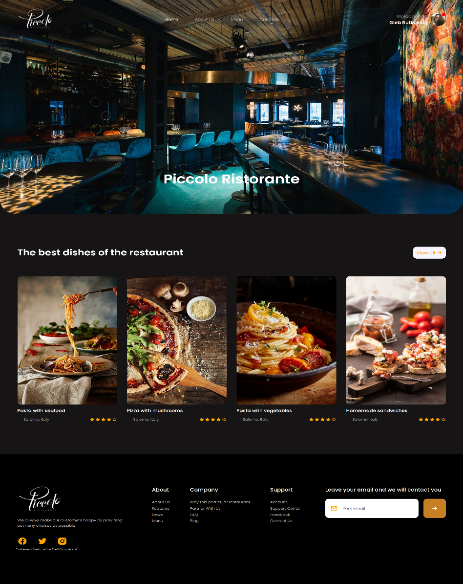

Рисунок 4.1 – Вид страницы для десктопной версии

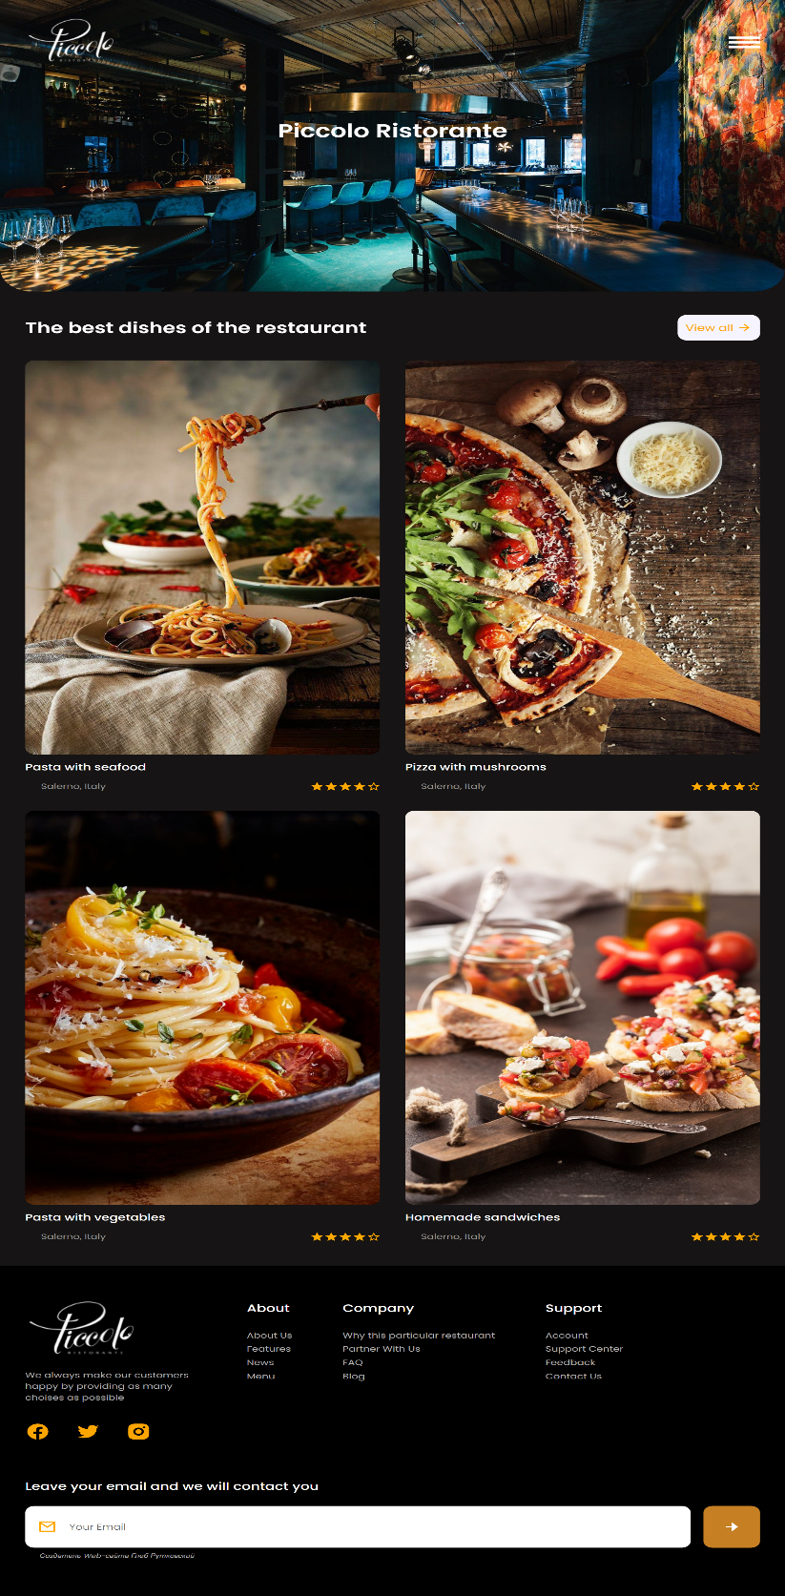

Рисунок 4.2 – Вид страницы для планшетных устройств

Для верстки шапки сайта был использован элемент меню-бургер. Он используется для скрытия основного меню в шапке на маленьких экранах и предоставления пользователям возможности раскрыть меню при необходимости. Меню-бургер в скрытом состоянии показан на рисунке 4.2.

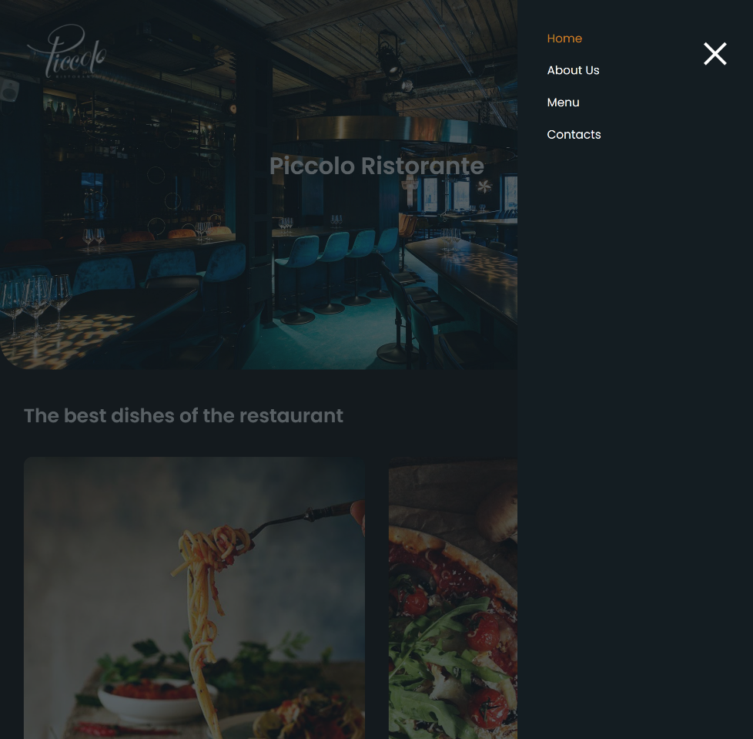

Рисунок 4.3 – Меню-бургер в раскрытом состоянии

Вид меню для мобильных устройст совпадает с планшетными устройствами, представленными на рисунках 4.2, 4.3.

4.2. Кроссбраузерность веб-сайта

Кроссбраузерность веб-сайта означает, что он будет корректно отображаться и работать на всех основных браузерах, включая Chrome, Yandex, Microsoft Edge и другие.

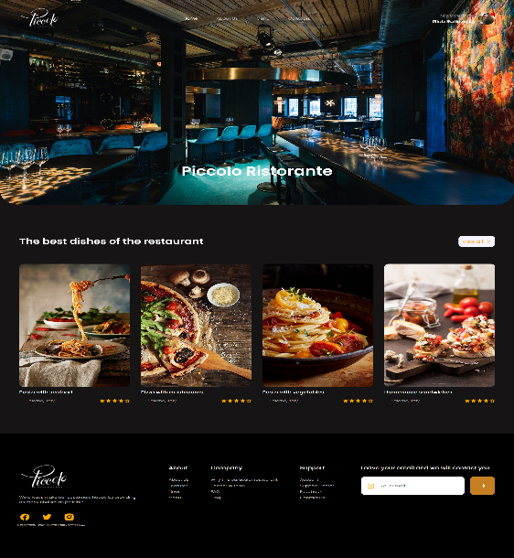

Рисунок 4.4 – Вид страницы в браузере Chrome



Рисунок 4.5 – Вид страницы в браузере Yandex



Рисунок 4.6 – Отображение главной странице в браузере Microsoft Edge

4.3. Руководство пользователя

Данный сайт создан для того, чтобы пользователь мог ознакомиться с основной информацией о ресторане итальянской кухни, меню и история ресторна.

Сайт состоит из трех страниц. Пользователь может перейти на них с помощью навигационного меню, кликабельных кнопок, а также ссылок на страницах.

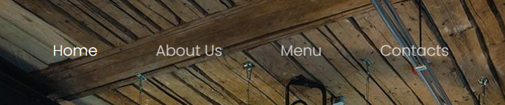

Рисунок 4.8

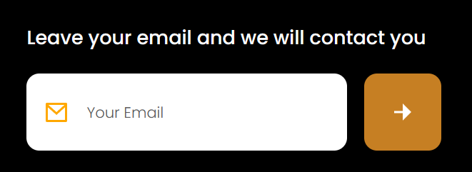

Рисунок 4.9

На главной странице отображается основная информация о ресторане, форма для отправки почты клиента (рисунок 4.9).

На форму с email, кликнув на форму, текст “Your Email” поднимается вверх, если данные некорректно введены, то будет выскакивать выплывающие окно о неправильности введенных данных.

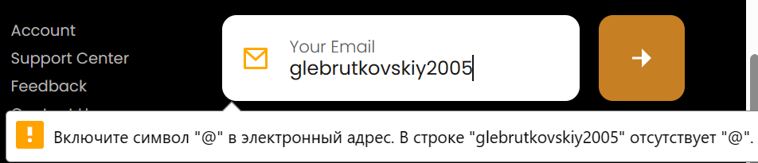

Рисунок 4.10 – Проверка на корректность введенных данных

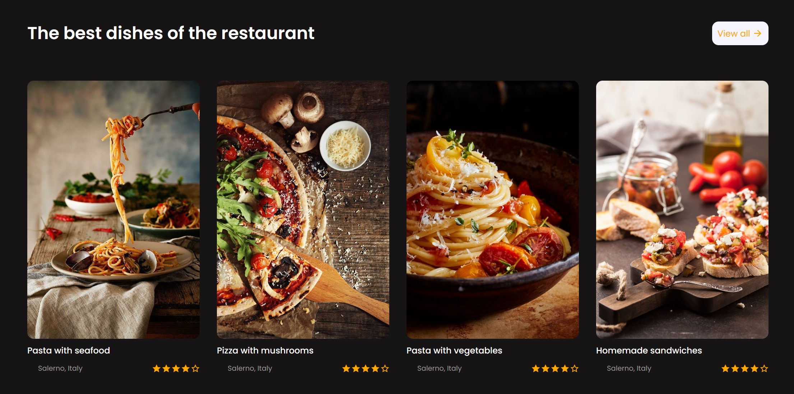

Рисунок 4.11 – Лучшие блюда ресторана

На рисунке 4.11 представлены лучшие блюда ресторана, с название каждого и оценкой посетителей.

4.4. Выводы

В данном разделе было рассмотрено поведение веб-сайта на различных устройствах и в разных браузерах. В ходе тестирования не было выявлено проблем и ошибок с отображением и работой элементов на сайте. Так же в разделе представлено руководство пользователя, где кратко указана информация о функциональности веб-сайта.

Заключение

В ходе курсового проекта были определены цели и задачи сайта, выбраны необходимые инструменты и технологии, разработан дизайн и функциональность сайта.

Было уделено внимание созданию удобной навигации и интуитивно понятного интерфейса для пользователей, а также оптимизации сайта для поисковых систем.

В результате проделанной работы, мы получили качественный и современный веб-сайт ресторана итальянской кухни, который позволит привлечь больше клиентов и повысить узнаваемость ресторана.

При разработке сайта были изучены и проанализировали различные решения, исследовали их плюсы и минусы, а также узнали о последних тенденциях в дизайне веб-сайтов. Продумано содержание основных страниц и выбрали наиболее подходящие инструменты для разработки.

Для удобного написания кода веб-страницы была использована среда разработки VS Code, в которой были установлены плагины для облегченного пользования.

Перед написанием кода, были изучены новые стандарты языков разметки и программирования. Были прочтены документации по использованию технологий, которые будут использоваться на этапе написания сайта.

После написания всего веб-сайта следовало его тестирование.

Реализация важных элементов страницы либо же скриптов были представлены в приложениях, которые дают общую информацию о проекте.

Если подытожить, то за этот курсовой были использованы как теоретические знания, так и практические знания разработки веб-сайтов, для выполнения всех поставленных задач.

Ссылка на репозитарий с проектом веб-сайта:

https://github.com/Rudik15/Course_Project.git

Список использованных источников

1. Документация по Figma [Электронный ресурс]. – Режим доступа: <https://help.figma.com> – Дата доступа 01.03.2023.
2. HTML5, CSS3 и JavaScript. Исчерпывающее руководство. [Электронный ресурс]. Режим доступа – <https://webbooks.com.ua/?p=1048> – Дата доступа 05.03.2023.
3. Новая большая книга CSS [Печатный ресурс]. Дата доступа 7.03.2023
4. Документация по Sass/SCSS [Электронный ресурс]. – Режим доступа: <https://sass-scss.ru/guide/> – Дата доступа 10.03.2023.
5. Документация по JavaScript/HTML [Электронный ресурс]. – Режим доступа: <https://developer.mozilla.org> – Дата доступа 10.03.2023.
6. Введение в кросс-браузерное тестирование [Электронный ресурс]. – Режим доступа:[https://developer.mozilla.org/ru/docs/Learn/Tools_and_testing/  
   Cross_browser_testing/Introduction](https://developer.mozilla.org/ru/docs/Learn/Tools_and_testing/Cross_browser_testing/Introduction). – Дата обращения: 01.05.2023.

ПРИЛОЖЕНИЕ А   
Прототипы веб-страниц

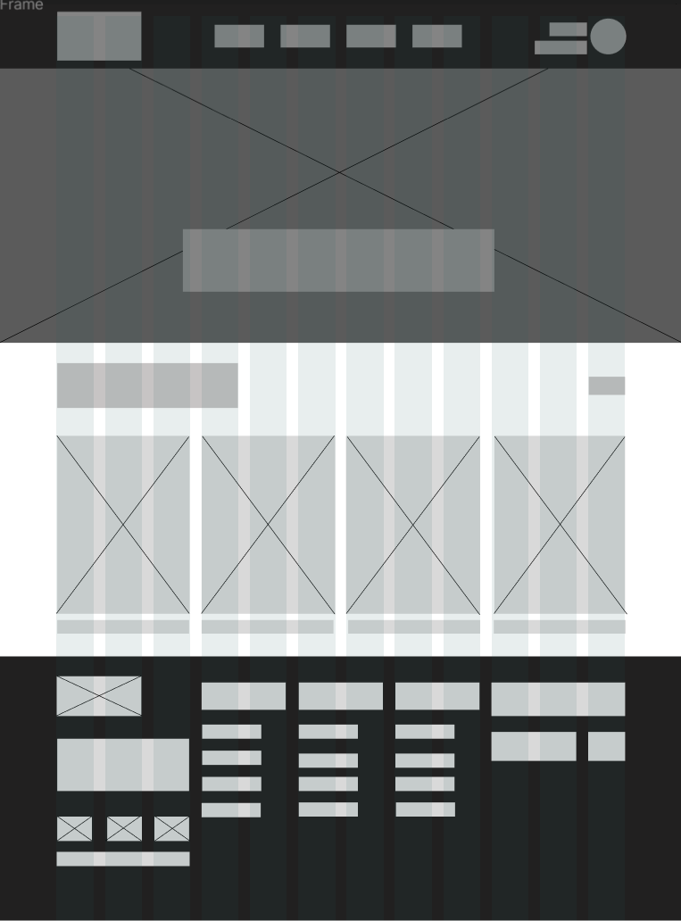 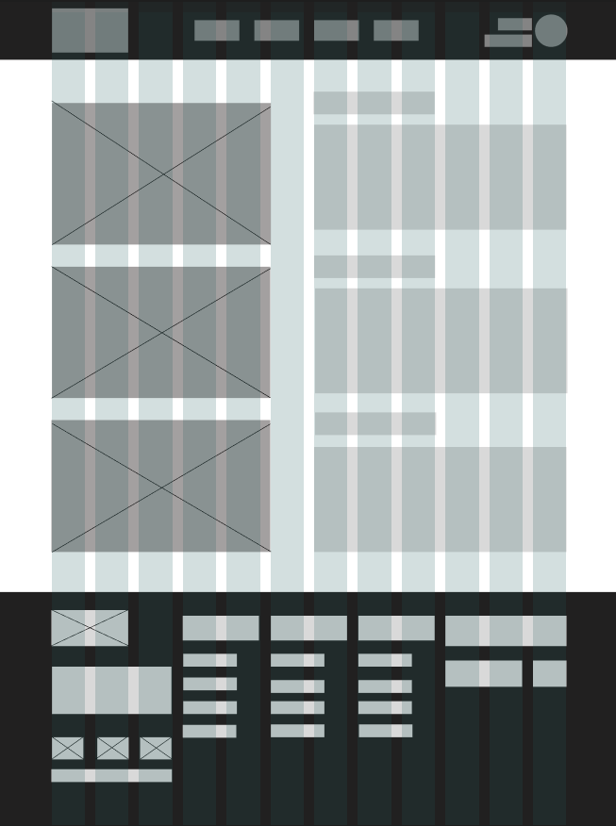

а б

Рисунок – Прототив а – главная страница, б – страница о нас

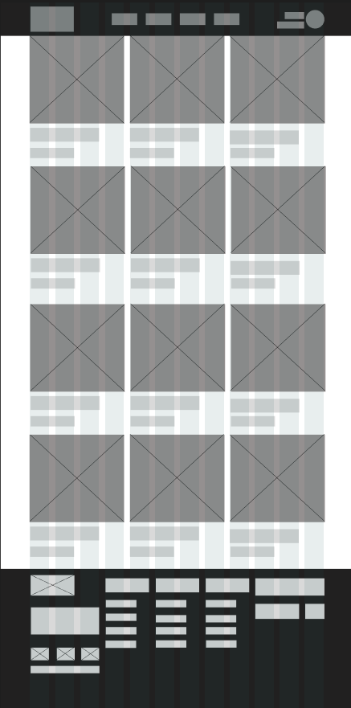

а

Рисунок – Прототип – страницы меню

  

а б в

Рисунок – Прототип мобильной версии а – главная страница, б – Страница о нас, в – Страницы меню

ПРИЛОЖЕНИЕ Б   
**Макет структуры веб-сайта**

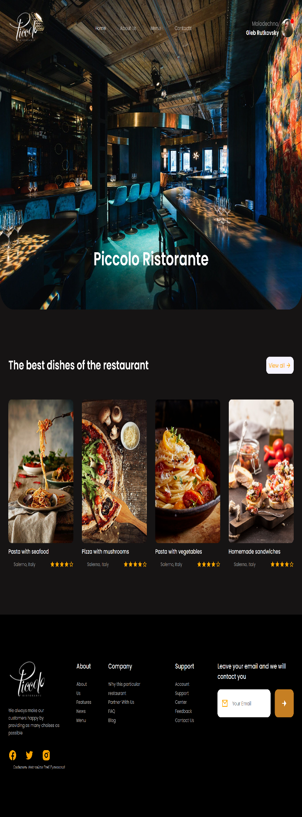 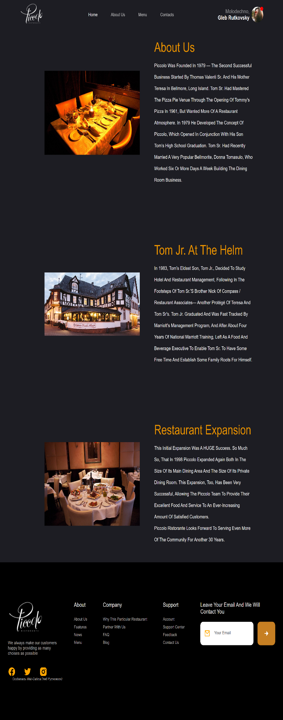

а б

Рисунок – Макет а – главная страница, б – страница о нас

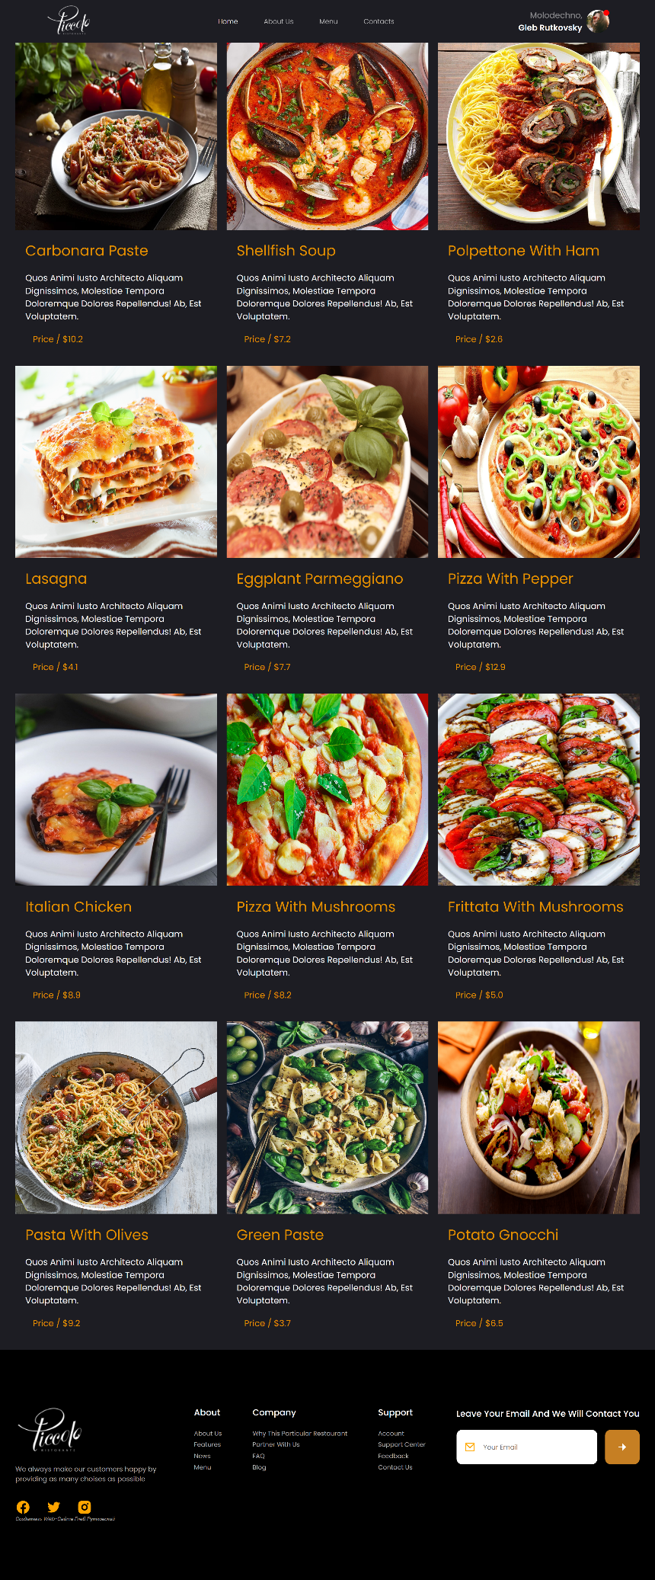

Рисунок – Макет – страница меню

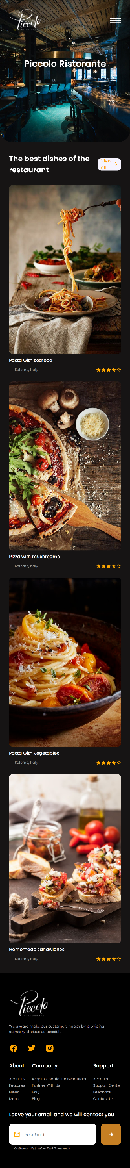 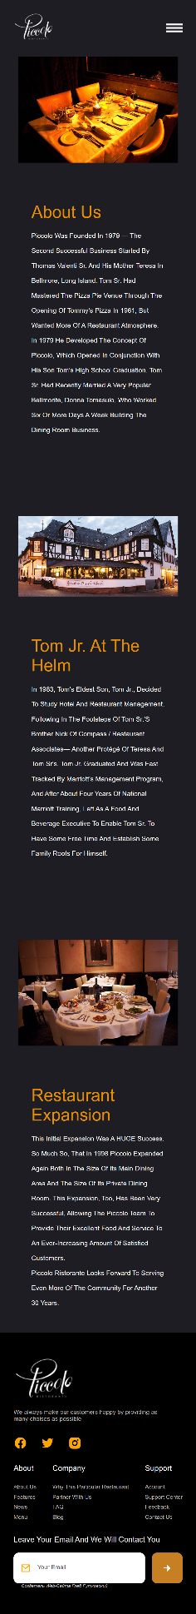 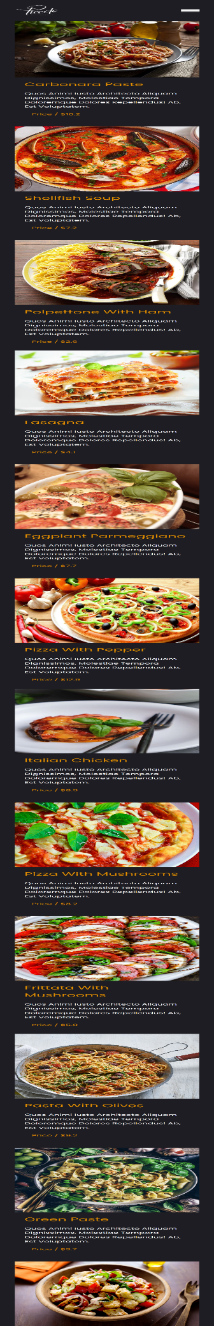

а б в

Рисунок – Макет мобильной версии а – главная страница, б – страница о нас, в –страница меню

ПРИЛОЖЕНИЕ В  
Листинг HTML-документа

Листинг тега-<main>-главной страницы

<**main** class="main">

<!-- restoran -->

<**section** class="section">

<**div** class="container">

<**div** class="section__header">

<**h2** class="title-1">The best dishes of the restaurant</**h2**>

<**a** href="#" class="button-more">

View all

<img src="./img/icons/arrow-more.svg" alt="Arrow">

</**a**>

</**div**>

<**div** class="section__cards section__cards--4-in-row">

<**article** class="card">

<**a** href="#!" class="card__link"></**a**>

<**img** class="card__img card__img--hotel" src="./img/dishies/pasta.jpg" alt="Img">

<**h3** class="card__title card__title--hotel">Pasta with seafood</**h3**>

<**footer** class="card__footer">

<**a** href="#Salerno" class="card__location card__location--icon">Salerno, Italy</**a**>

<**div** class="card__rating">

<**img** src="./img/icons/star.svg" alt="">

<**img** src="./img/icons/star.svg" alt="">

<**img** src="./img/icons/star.svg" alt="">

<**img** src="./img/icons/star.svg" alt="">

<**img** src="./img/icons/star-line.svg" alt="">

</**div**>

</**footer**>

</**article**>

<**article** class="card">

<**a** href="#!" class="card__link"></**a**>

<**img** class="card__img card__img--hotel" src="./img/dishies/pizza.jpg" alt="Img">

<**h3** class="card__title card__title--hotel">Pizza with mushrooms</**h3**>

<**footer** class="card__footer">

<**a** href="#Salerno" class="card__location card__location--icon">Salerno, Italy</**a**>

<**div** class="card__rating">

<**img** src="./img/icons/star.svg" alt="">

<**img** src="./img/icons/star.svg" alt="">

<**img** src="./img/icons/star.svg" alt="">

<**img** src="./img/icons/star.svg" alt="">

<**img** src="./img/icons/star-line.svg" alt="">

</**div**>

</**footer**>

</**article**>

<**article** class="card">

<**a** href="#!" class="card__link"></a>

<**img** class="card__img card__img--hotel" src="./img/dishies/pasta.png" alt="Img">

<**h3** class="card__title card__title--hotel">Pasta with vegetables</**h3**>

<**footer** class="card__footer">

<**a** href="#Salerno" class="card__location card__location--icon">Salerno, Italy</**a**>

<**div** class="card__rating">

<**img** src="./img/icons/star.svg" alt="">

<**img** src="./img/icons/star.svg" alt="">

<**img** src="./img/icons/star.svg" alt="">

<**img** src="./img/icons/star.svg" alt="">

<**img** src="./img/icons/star-line.svg" alt="">

</**div**>

</**footer**>

</**article**>

<**article** class="card">

<**a** href="#!" class="card__link"></a>

<**img** class="card__img card__img--hotel" src="./img/dishies/buterbrod.jpg" alt="Img">

<**h3** class="card__title card__title--hotel">Homemade sandwiches</**h3**>

<**footer** class="card__footer">

<**a** href="#Salerno" class="card__location card__location--icon">Salerno, Italy</**a**>

<**div** class="card__rating">

<**img** src="./img/icons/star.svg" alt="">

<**img** src="./img/icons/star.svg" alt="">

<**img** src="./img/icons/star.svg" alt="">

<**img** src="./img/icons/star.svg" alt="">

<**img** src="./img/icons/star-line.svg" alt="">

</**div**>

</**footer**>

</**article**>

</**div**>

</**div**>

</**section**>

</**main**>

Листинг тега-<div>(основной контент)-страницы о нас

<**div** id="about" class="about">

<**div** class="main-about">

<**div** class="about-content">

<**div** class="about-inner-content">

<**img** class="myimageabout" src="images/piccolo.jpg" alt="">

</**div**>

</**div**>

<**div** class="about-content">

<**div** class="about-inner-content">

<**div** class="about-text-content">

<**h1**>About us</**h1**>

<**p**> Piccolo was founded in 1979 — the second successful business started by Thomas Valenti Sr. and his mother Teresa in Bellmore, Long Island. Tom Sr. had mastered the pizza pie venue through the opening of Tommy's Pizza in 1961, but wanted more of a restaurant atmosphere. In 1979 he developed the concept of Piccolo, which opened in conjunction with his son Tom’s high school graduation. Tom Sr. had recently married a very popular Bellmorite, Donna Tomasulo, who worked six or more days a week building the dining room business.</**p**>

</**div**>

</**div**>

</**div**>

</**div**>

</**div**>

<**div** id="about" class="about">

<**div** class="main-about">

<**div** class="about-content">

<**div** class="about-inner-content">

<**img** class="myimageabout" src="images/piccolo0.jpg" alt="">

</**div**>

</**div**>

<**div** class="about-content">

<**div** class="about-inner-content">

<**div** class="about-text-content">

<**h1**>Tom Jr. at the helm</h1>

<**p**> In 1983, Tom's eldest son, Tom Jr., decided to study Hotel and Restaurant management, following in the footsteps of Tom Sr.'s brother Nick of Compass / Restaurant Associates— another protégé of Teresa and Tom Sr's. Tom Jr. graduated and was fast tracked by Marriott's Management Program, and after about four years of National Marriott training, left as a Food and Beverage Executive to enable Tom Sr. to have some free time and establish some family roots for himself.</**p**>

</**div**>

</**div**>

</**div**>

</**div**>

</**div**>

<**div** id="about" class="about">

<**div** class="main-about">

<**div** class="about-content">

<**div** class="about-inner-content">

<**img** class="myimageabout" src="images/piccolo1.jpg" alt="">

</**div**>

</**div**>

<**div** class="about-content">

<**div** class="about-inner-content">

<**div** class="about-text-content">

<**h1**>Restaurant Expansion</**h1**>

<**p**> This initial expansion was a HUGE success. So much so, that in 1998 Piccolo expanded again both in the size of its main dining area and the size of its private dining room. This expansion, too, has been very successful, allowing the Piccolo team to provide their excellent food and service to an ever-increasing amount of satisfied customers.</**br**>

Piccolo Ristorante looks forward to serving even more of the community for another 30 years. </**p**>

</**div**>

</**div**>

</**div**>

</**div**>

</**div**>

Листинг тега-<div>(основной контент)-страницы меню

<**div** class="our-menu-food">

<**h1**>our menu</**h1**>

<**div** class="main-menu-food">

<**div** class="inner-menu-food">

<**div** class="menu-food-content">

<**img** class="images" src="images/pasta.png" alt="">

<**div** class="menu-food-text">

<**h2**>Carbonara paste</**h2**>

<**p**> quos animi iusto architecto aliquam dignissimos, molestiae tempora doloremque dolores repellendus! Ab, est voluptatem.</**p**>

<**p**> <**span**>Price / $10.2</**span**> </**p**>

</**div**>

</**div**>

</**div**>

<**div** class="inner-menu-food">

<**div** class="menu-food-content">

<**img** class="images" src="images/supsmaluskami.png" alt="">

<**div** class="menu-food-text">

<**h2**>Shellfish soup</h2>

<**p**> quos animi iusto architecto aliquam dignissimos, molestiae tempora doloremque dolores repellendus! Ab, est voluptatem.</**p**>

<**p**> <**span**>Price / $7.2</**span**> </**p**>

</**div**>

</**div**>

</**div**>

<**div** class="inner-menu-food">

<**div** class="menu-food-content">

<**img** class="images" src="images/roulande.png" alt="">

<**div** class="menu-food-text">

<**h2**>Polpettone with ham</**h2**>

<**p**>quos animi iusto architecto aliquam dignissimos, molestiae tempora doloremque dolores repellendus! Ab, est voluptatem.</**p**>

<**p**> <**span**>Price / $2.6</**span**> </**p**>

</**div**>

</**div**>

</**div**>

</**div**>

<**div** class="main-menu-food">

<**div** class="inner-menu-food">

<**div** class="menu-food-content">

<**img** class="images" src="images/lazania.png" alt="">

<**div** class="menu-food-text">

<**h2**>Lasagna</**h2**>

<**p**> quos animi iusto architecto aliquam dignissimos, molestiae tempora doloremque dolores repellendus! Ab, est voluptatem.</**p**>

<**p**> <**span**>Price / $4.1</**span**> </**p**>

</**div**>

</**div**>

</**div**>

<**div** class="inner-menu-food">

<**div** class="menu-food-content">

<**img** class="images" src="images/Kartoffelauflauf.png" alt="">

<**div** class="menu-food-text">

<**h2**>Eggplant Parmeggiano</**h2**>

<**p**> quos animi iusto architecto aliquam dignissimos, molestiae tempora doloremque dolores repellendus! Ab, est voluptatem.</**p**>

<**p**> <**span**>Price / $7.7</**span**> </**p**>

</**div**>

</**div**>

</**div**>

<**div** class="inner-menu-food">

<**div** class="menu-food-content">

<**img** class="images" src="images/pizzaspercom.png" alt="">

<**div** class="menu-food-text">

<**h2**>Pizza with pepper</**h2**>

<**p**>quos animi iusto architecto aliquam dignissimos, molestiae tempora doloremque dolores repellendus! Ab, est voluptatem.</**p**>

<**p**> <**span**>Price / $12.9</**span**> </**p**>

</**div**>

</**div**>

</**div**>

</**div**>

<**div** class="main-menu-food">

<**div** class="inner-menu-food">

<**div** class="menu-food-content">

<**img** class="images" src="images/parmidgana.png" alt="">

<**div** class="menu-food-text">

<**h2**>Italian chicken</h2>

<**p**> quos animi iusto architecto aliquam dignissimos, molestiae tempora doloremque dolores repellendus! Ab, est voluptatem.</**p**>

<**p**> <**span**>Price / $8.9</**span**> </**p**>

</**div**>

</**div**>

</**div**>

<**div** class="inner-menu-food">

<**div** class="menu-food-content">

<**img** class="images" src="images/pizzasurprize.png" alt="">

<**div** class="menu-food-text">

<**h2**>Pizza with mushrooms</**h2**>

<**p**> quos animi iusto architecto aliquam dignissimos, molestiae tempora doloremque dolores repellendus! Ab, est voluptatem.</**p**>

<**p**> <**span**>Price / $8.2</**span**> </**p**>

</**div**>

</**div**>

</**div**>

<**div** class="inner-menu-food">

<**div** class="menu-food-content">

<**img** class="images" src="images/pumpkin pasta.png" alt="">

<**div** class="menu-food-text">

<**h2**>Frittata with mushrooms</**h2**>

<**p**>quos animi iusto architecto aliquam dignissimos, molestiae tempora doloremque dolores repellendus! Ab, est voluptatem.</**p**>

<**p**> <**span**>Price / $5.0</**span**> </**p**>

</**div**>

</**div**>

</**div**>

</**div**>

<**div** class="main-menu-food">

<**div** class="inner-menu-food">

<**div** class="menu-food-content">

<**img** class="images" src="images/pasta s olivkami.png" alt="">

<**div** class="menu-food-text">

<**h2**>Pasta with olives</h2>

<**p**> quos animi iusto architecto aliquam dignissimos, molestiae tempora doloremque dolores repellendus! Ab, est voluptatem.</**p**>

<**p**> <**span**>Price / $9.2</**span**> </**p**>

</**div**>

</**div**>

</**div**>

<**div** class="inner-menu-food">

<**div** class="menu-food-content">

<**img** class="images" src="images/pasta vegan.png" alt="">

<**div** class="menu-food-text">

<**h2**>Green paste</**h2**>

<**p**> quos animi iusto architecto aliquam dignissimos, molestiae tempora doloremque dolores repellendus! Ab, est voluptatem.</p>

<**p**> <**span**>Price / $3.7</**span**> </**p**>

</**div**>

</**div**>

</**div**>

<**div** class="inner-menu-food">

<**div** class="menu-food-content">

<**img** class="images" src="images/recette-veggie-panzanella.png" alt="">

<**div** class="menu-food-text">

<**h2**>Potato gnocchi</**h2**>

<**p**>quos animi iusto architecto aliquam dignissimos, molestiae tempora doloremque dolores repellendus! Ab, est voluptatem.</**p**>

<**p**> <**span**>Price / $6.5</**span**> </**p**>

</**div**>

</**div**>

</**div**>

</**div**>

</**div**>

ПРИЛОЖЕНИЕ Г  
**Листинг CSS**

|  |  |
| --- | --- |
| Листинг CSS-документа всех страниц:  .**button** {  background: #c67f23;  border-radius: 12px;  color: #fff;  transition: background-color 0.2s ease-in;  }  .**button:hover** {  background-color: #ff9101;  }  .**button--search** {  width: 60px;  height: 60px;  padding: 18px;  }  .**button--subscribe** {  width: 72px;  height: 72px;  padding: 28px;  }  /* Button More */  .**button-more** {  display: flex;  align-items: center;  gap: 4px;  padding: 10px;  height: 44px;  background: #F6F4FF;  border-radius: 12px;  font-size: 16px;  color: #c67f23;  transition: background-color 0.2s ease-in;  }  .**button-more:hover** {  background: #c67f23;  }  @**media** (max-width: 1230px) {  .**form** {  width: auto;  height: auto;  }  .**easepick-wrapper** {  z-index: 9;  }  .**form__input--when** {  width: 200px;  }  .**form__input--guests** {  width: 140px;  }  .**form__input--activity** {  width: 180px;  }  **.autoComplete_wrapper > input** {  width: auto !important;  }  }  .**button-more**{  color:orange;  }  **@media** (max-width: 1139px) {  **.header** {  height: auto;  min-height: 500px;  border-radius: 0 0 40px 40px;  }  **.container--header** {  justify-content: flex-start;  row-gap: 90px;  }  **.header__title** {  font-size: 32px;  }  .**nav-list** {  display: none;  }  **.nav__user** {  display: none;  }  **.mobile-nav-btn** {  display: block;  }  **.main** {  row-gap: 60px;  padding-top: 40px;  padding-bottom: 40px;  }  **.section__header** {  color:aqua;  margin-bottom: 34px;  }  **.title-1** {  font-size: 26px;  }  **.about-us__title** {  font-size: 26px;  }  **.section__cards--6-in-row** {  grid-template-columns: repeat(3, 1fr);  }  **.section__cards--4-in-row** {  grid-template-columns: repeat(2, 1fr);  }  **.card__text** {  font-size: 14px;  }  **.card__footer** {  column-gap: 10px;  }  **.about-us__text** {  font-size: 14px;  }  **.footer** {  padding: 60px 0px;  }  **.footer__row** {  grid-template-columns: 1fr 3fr;  grid-template-rows: auto;  }  **.footer__subscribe** {  grid-column-start: 1;  grid-column-end: -1;  max-width: none;  }  **.subscribe__input** {  width: 100%;  }  }  **@media** (max-width: 1040px) {  **.form** {  width: auto;  height: auto;  flex-direction: column;  }  **.form__input-wrapper** {  width: 100%;  }  **.button--search** {  width: 100%;  }  }  **@media** (max-width: 949px) {  **.section__cards--2-in-row** {  grid-template-columns: 1fr;  }  **.about-us** {  gap: 24px;  }  }  **@media** (max-width: 640px) {  **.section__cards--6-in-row** {  grid-template-columns: repeat(2, 1fr);  }  **.section__cards--4-in-row** {  grid-template-columns: repeat(1, 1fr);  }  **.card--wide** {  grid-template-columns: 1fr;  }  **.about-us** {  grid-template-columns: 1fr;  }  **.about-us__desc** {  gap: 18px;  }  **.footer__row** {  grid-template-columns: 1fr;  gap: 32px;  }  **.footer__nav-wrapper** {  justify-content: space-between;  gap: 20px;  }  } | Листинг CSS-документа для всех страниц:  .**no-scroll** {  overflow-y: hidden;  }  **.mobile-nav** {  position: fixed;  top: 0;  right: -320px;  width: 320px;  height: 100%;  z-index: 99;  display: flex;  flex-direction: column;  align-items: flex-start;  padding:40px;  /* background: linear-gradient(209deg, #4287b3 -17.38%, #133f6b 78.4%), #276195; */  background-color: #141d22;  transition: all 0.3s ease-in;  }  **.mobile-nav--open** {  right: 0;  }  .**mobile-nav a** {  color: #fff;  }  **.mobile-nav a:hover, .mobile-nav a.active** {  color: #ca7d24;  }  **.mobile-nav__list** {  display: grid;  gap: 20px;  text-transform: capitalize;  }  **.mobile-nav-fade** {  position: fixed;  left: 0;  top: 0;  width: 100%;  height: 100%;  background-color: rgb(19 29 34 / 70%);  z-index: 98;  opacity: 0;  transition: opacity 0.2s ease-in;  pointer-events: none;  }  **.mobile-nav-fade--open** {  opacity: 1;  pointer-events: all;  }  /* Nav Icon */  **.mobile-nav-btn** {  --time: 0.1s;  --width: 40px;  --height: 30px;  --line-height: 4px;  --color: #fff;  height: var(--height);  width: var(--width);  display: flex;  justify-content: center;  align-items: center;  }  **.nav-icon** {  position: relative;  width: var(--width);  height: var(--line-height);  background-color: var(--color);  }  **.nav-icon::before,**  **.nav-icon::after** {  content: '';  display: block;  position: absolute;  left: 0;  width: var(--width);  height: var(--line-height);  background-color: var(--color);  transition: transform var(--time) ease-in,  top var(--time) linear var(--time);  }  **.nav-icon::before** {  top: calc(var(--line-height) * -2);  }  **.nav-icon::after** {  top: calc(var(--line-height) * 2);  }  **.nav-icon.nav-icon--active** {  background-color: transparent;  }  **.nav-icon.nav-icon--active::before,**  **.nav-icon.nav-icon--active::after** {  top: 0;  transition: top var(--time) linear,  transform var(--time) ease-in var(--time);  }  **.nav-icon.nav-icon--active::before** {  transform: rotate(45deg);  }  **.nav-icon.nav-icon--active::after** {  transform: rotate(-45deg);  }  /* Layout */  **.mobile-nav-btn** {  z-index: 999;  display: none;  }  /* Reset and base styles */  **\*** {  padding: 0px;  margin: 0px;  border: none;  }  **\*,**  **\*::before,**  **\*::after** {  box-sizing: border-box;  }  **:focus,**  **:active** {  /*outline: none;*/  }  **a:focus,**  **a:active** {  /* outline: none;*/  }  /* Links */  **a, a:link, a:visited** {  text-decoration: none;  }  **a:hover** {  text-decoration: none;  }  /* Common */  **aside, nav, footer, header, section, main** {  display: block;  }  **h1, h2, h3, h4, h5, h6, p** {  font-size: inherit;  font-weight: inherit;  }  **ul, ul li** {  list-style: none;  }  **img** {  vertical-align: top;  }  **img, svg** {  max-width: 100%;  height: auto;  }  **address** {  font-style: normal;  }  /* Form */  **input, textarea, button, select** {  font-family: inherit;  font-size: inherit;  color: inherit;  background-color: transparent;  }  **input::-ms-clear** {  display: none;  }  **button, input[type="submit"]** {  display: inline-block;  box-shadow: none;  background-color: transparent;  background: none;  cursor: pointer;  }  **input:focus, input:active,**  **button:focus, button:active** {  outline: none;  }  **button::-moz-focus-inner** {  padding: 0;  border: 0;  }  **label** {  cursor: pointer;  }  **legend** {  display: block;  } |
| Листинг CSS-документа для главной страницы:  **body** {  font-family: 'Poppins', sans-serif;  background-color: #161414;  color: #161414;  }  .**none** {  display: none !important;  }  .**header** {  padding: 31px 0 100px;  height: 800px;  color: #fff;  background-color: black;  background-image: url('./../img/foto/balcon.jpg');  background-size: cover;  background-position: center center;  border-radius: 0 0 54px 54px;  }  .**header a** {  color: #fff;  }  .**container** {  margin: 0 auto;  max-width: 1440px;  padding: 0 32px;  }  .**container--header** {  height: 100%;  display: flex;  flex-direction: column;  justify-content: space-between;  }  .**xml_book**{  font-size: 10px;  font-style: italic;  padding: 50px;  color: #b6b3b3;  }  /* Nav */  **.nav** {  display: flex;  justify-content: space-between;  align-items: center;  column-gap: 30px;  }  .**logo** {  filter: brightness(0) invert(1);  flex-shrink: 0;  border-radius: 100px;  }  /* Nav list */  .**nav-list** {  display: flex;  column-gap: 54px;  font-size: 14px;  font-weight: 300;  text-transform: capitalize;  }  **.nav-list__link** {  opacity: 0.7;  }  **.nav-list__link--active** {  opacity: 1;  }  /* User */  .**user** {  display: flex;  column-gap: 8px;  align-items: center;  }  .**user__content** {  display: flex;  flex-direction: column;  align-items: flex-end;  }  **.user__greeting** {  opacity: 0.5;  }  **.user__name** {  font-weight: 600;  }  .**user__avatar** {  position: relative;  }  **.user__avatar::after** {  position: absolute;  right: 0;  top: 0;  content: '';  display: block;  width: 12px;  height: 12px;  background-color: #ff0000;  border-radius: 50%;  }  .**user__img** {  border-radius: 50%;  }  /* Header Content */  **.header__content** {  display: flex;  flex-direction: column;  row-gap: 32px;  align-items: center;  text-align: center;  }  **.header__title** {  text-align: center;  font-weight: 600;  font-size: 48px;  line-height: 1.3;  }  /* Main */  .**title-1** {  font-weight: 600;  font-size: 32px;  line-height: 1, 5;  color:#fff;  }  **.main** {  padding: 120px 0;  display: grid;  gap: 120px;  }  **.section__header** {  margin-bottom: 64px;  display: flex;  justify-content: space-between;  align-items: center;  }  **.section__cards** {  display: grid;  gap: 32px;  }  **.section__cards--6-in-row** {  grid-template-columns: repeat(6, 1fr);  }  **.section__cards--4-in-row** {  grid-template-columns: repeat(4, 1fr);  }  **.section__cards--2-in-row** {  grid-template-columns: repeat(2, 1fr);  }  /* Card */  **.card** {  position: relative;  }  .**card--wide** {  display: grid;  grid-template-columns: 1fr 1fr;  gap: 32px;  }  .**card__link** {  position: absolute;  left: 0;  top: 0;  width: 100%;  height: 100%;  }  .**card__img** {  width: 100%;  border-radius: 12px;  margin-bottom: 8px;  object-fit: cover;  }  .**card__img--h100** {  height: 100%;  }  .**card__img--hotel** {  margin-bottom: 10px;  }  .**card__img--no-margin** {  margin: 0;  }  **.card__title** {  color: #fff;  font-size: 16px;  font-weight: 500;  }  **.card__title--hotel** {  margin-bottom: 12px;  }  **.card__img--activities** {  margin-bottom: 16px;  }  **.card__location** {  position: relative;  z-index: 1;  color: #979797;  font-size: 13px;  }  **.card__location:hover** {  color: orange;  }  **.card__location--icon** {  padding-left: 20px;  background-repeat: no-repeat;  background-position: 0px 1px;  background-image: url('./../img/icons/map-pin-line.svg');  }  **.card__footer** {  display: flex;  justify-content: space-between;  align-items: center;  column-gap: 24px;  }  **.card__rating** {  display: flex;  align-items: center;  gap: 2px;  }  **.card__desc** {  display: flex;  flex-direction: column;  align-items: flex-start;  row-gap: 16px;  }  **.card__title--big** {  color: #161414;  font-weight: 600;  font-size: 20px;  }  .**card__text** {  color: #5B5B5B;  font-size: 16px;  line-height: 2;  }  **.card__footer--wide** {  margin-top: auto;  }  **.card__footer-link** {  position: relative;  z-index: 1;  font-size: 12px;  color: #878787;  padding-left: 20px;  background-repeat: no-repeat;  background-position: 0px 1px;  }  .**card__footer-link:hover** {  color: orange;  }  .**card__footer-link--date** {  background-image: url('./../img/icons/calendar-gray.svg');  }  **.card__footer-link--author** {  background-image: url('./../img/icons/user.svg');  }  **.card__footer-link--comments** {  background-image: url('./../img/icons/comment.svg');  } | Листинг CSS-документа для главной страницы:  /* Footer */  **.footer** {  padding: 120px 0;  background-color: black;  }  **.footer__row** {  display: grid;  gap: 64px;  grid-template-columns: repeat(3, auto);  }  .**footer__copyright** {  max-width: 354px;  display: grid;  gap: 16px;  }  .**footer__text** {  margin-bottom: 16px;  font-size: 13px;  color: #b6b3b3;  }  **.footer__socials** {  display: flex;  gap: 32px;  align-items: center;  }  /* Footer Nav */  **.footer__logo**{  width: 150px;  filter: brightness(0) invert(1);  }  **.footer__nav-wrapper** {  display: flex;  gap: 64px;  }  **.footer__nav** {  display: flex;  flex-direction: column;  gap: 20px;  }  **.footer__nav-title** {  color:#fff;  font-size: 18px;  font-weight: 500;  }  **.footer__nav-list** {  display: grid;  grid-template: 12px;  }  **.footer__nav-item** {  }  **.footer__nav-link** {  color: #b6b3b3;  font-size: 13px;  }  **.footer__nav-link:hover** {  color: #b15b1a;  }  /* Subscribe */  **.footer__subscribe** {  max-width: 388px;  }  **.footer__subscribe-title** {  color: #fff;  margin-bottom: 20px;  font-size: 18px;  font-weight: 500;  }  /* Sunscribe */  **.subscribe** {  display: flex;  gap: 16px;  }  **.subscribe__input-wrapper** {  position: relative;  flex-grow: 9;  }  .**subscribe__input** {  padding: 32px 20px 16px 56px;  width: 100%;  height: 72px;  background-color: #fff;  border-radius: 12px;  background-image: url('./../img/icons/email.svg');  background-repeat: no-repeat;  background-position: 18px 27px;  }  **.subscribe__label** {  position: absolute;  top: 26px;  left: 56px;  font-size: 14px;  font-weight: 300;  color: #5B5B5B;  transition: all 0.2s ease-in;  pointer-events: none;  }  **.subscribe__input:focus ~ .subscribe__label,**  **.subscribe__input:valid ~ .subscribe__label** {  top: 16px;  }  **.subscribe__label--top** {  top: 16px;  } |
| Листинг CSS-документа для страницы с меню и со страницей о нас:  **:root**{  --btn-color:#e58f00;  --about-sec:#1d1d23;  }  **\***{  padding: 0;  margin: 0;  box-sizing: border-box;  outline: none;  text-decoration: none;  font-family: 'Poppins', sans-serif;  text-transform: capitalize;  }  **html**{  font-size: 65%;  scroll-behavior: smooth;  }  **.header**{  padding: 1rem 7%;  position: fixed;  left: 0;  right: 0;  justify-content: space-between;  align-items: center;  z-index: 100;  background: #1d1d23;  }  .**header nav a** {  color: #fff;  }  **.logo img**{  filter: brightness(0) invert(1);  width: 100px;  }  .**xml_book**{  font-style: italic;  padding: 0px;  color: #b6b3b3;  }  **.navbar a**{  color: white;  margin: 0.5rem;  padding: 0.5rem;  font-size: 1.5rem;  }  .navbar a:hover{  color: var(--btn-color);  }  **.icons div**{  color: white;  font-size: 1.5rem;  margin-right: 10px;  display: none;  }  **.icons div:hover**{  cursor: pointer;  }  **.icons a**{  color: white;  padding: 0.6rem 1.5rem;  border: 1px solid orange;  border-radius: 10px;  font-size: 18px;  transition: 0.5s;  display: inline-block;  }  **.contact-btn:hover**{  transform: scale(1.1);  background: var(--btn-color);  border: 1px solid white;  }  **.navbar.active**{  clip-path: polygon(0 0, 100% 0, 100% 100%, 0% 100%);  }  .**nav-list__link--active** {  opacity: 1;  }  **.mobile-nav a:hover,**  **.mobile-nav a.active** {  color: #ca7d24;  }  .**our-menu-food**{  padding: 0 32px;  background-color: var(--about-sec);  }  .**our-menu-food h1**{  color: var(--btn-color);  font-size: 45px;  text-align: center;  padding: 0.5rem 0;  }  .**main-menu-food**{  display: flex;  justify-content: center;  align-items: center;  gap: 20px;  flex-wrap: wrap;  }  .**inner-menu-food**{  flex: 1 1 300px;  }  .**menu-food-content**{  width:100%;  }  .**menu-food-content img**{  width: 100%;  }  .**menu-food-text**{  padding: 2rem 2rem;  }  .**menu-food-text h2**{  color: var(--btn-color);  font-size: 30px;  }  .**menu-food-text p**{  color:white;  font-size:18px;  margin: 2rem 0;  }  .**menu-food-text p span**{  color: #e58f00;  padding: 0.5rem 1.5rem;  transition: 0.3s;  cursor: pointer;  }  .**menu-food-text p:hover span**{  border: 1px solid white;  background: var(--btn-color);  color: white;  transform: scale(1.1);  }  .**before**{  background-color: #1d1d23;  padding: 2rem 0;  }  .**before**{  width: 100%;  }  .**before img**{  width: 100%;  object-fit: cover;  }  .**footer**{  background: #1d1d23;  padding: 6rem 10rem;  display: flex;  justify-content: center;  align-items: center;  flex-direction: column;  }  .**main-footer**{  width: 100%;  margin: 0 auto;  text-align: center;  }  .**main-footer img**{  width: 200px;  }  .**footer-navbar**{  margin-top: 15px;  }  .**footer-navbar a**{  color: #e58f00;  font-size: 18px;  margin: 1rem;  padding: 1rem;  }  .**footer-logo**{  filter: brightness(0) invert(1);  }  .**images**{  height: 400px;  }  /* NAV */  .**nav** {  display: flex;  justify-content: space-between;  align-items: center;  column-gap: 30px;  transition:none;  }  **.logo** {  filter: brightness(0) invert(1);  flex-shrink: 0;  border-radius: 100px;  }  /* Nav list */  .**nav-list** {  display: flex;  column-gap: 54px;  font-size: 14px;  font-weight: 300;  text-transform: capitalize;  }  **.nav-list__link** {  opacity: 0.7;  }  .**nav-list__link--active** {  opacity: 1;  }  /* USER */  .**user** {  display: flex;  column-gap: 8px;  align-items: center;  font-size: 17px;  color: #fff;  }  .**user__content** {  display: flex;  flex-direction: column;  align-items: flex-end;  }  .**user__greeting** {  opacity: 0.5;  }  .**user__name** {  font-weight: 600;  }  .**user__avatar** {  position: relative;  }  **.user__avatar::after** {  position: absolute;  right: 0;  top: 0;  content: '';  display: block;  width: 12px;  height: 12px;  background-color: #ff0000;  border-radius: 50%;  }  **.user__img** {  border-radius: 50%;  } | Листинг CSS-документа для страницы с меню и со страницей о нас:  **.card__footer** {  display: flex;  justify-content: space-between;  align-items: center;  column-gap: 24px;  }  .**card__rating** {  display: flex;  align-items: center;  gap: 2px;  }  .**card__desc** {  display: flex;  flex-direction: column;  align-items: flex-start;  row-gap: 16px;  }  .**card__title--big** {  color: #161414;  font-weight: 600;  font-size: 20px;  }  .**card__text** {  color: #5B5B5B;  font-size: 16px;  line-height: 2;  }  **.card__footer--wide** {  margin-top: auto;  }  .**card__footer-link** {  position: relative;  z-index: 1;  font-size: 12px;  color: #878787;  padding-left: 20px;  background-repeat: no-repeat;  background-position: 0px 1px;  }  .**card__footer-link:hover** {  color: orange;  }  .**card__footer-link--date** {  background-image: url('./../img/icons/calendar-gray.svg');  }  **.card__footer-link--author** {  background-image: url('./../img/icons/user.svg');  }  **.card__footer-link--comments** {  background-image: url('./../img/icons/comment.svg');  }  /* Footer */  .**footer** {  padding: 120px 0;  background-color: black;  }  .**footer__row** {  display: grid;  gap: 64px;  grid-template-columns: repeat(3, auto);  }  .**footer__copyright** {  max-width: 354px;  display: grid;  gap: 16px;  }  .**footer__text** {  margin-bottom: 16px;  font-size: 14px;  text-transform: none;  color: #b6b3b3;  }  .**footer__socials** {  display: flex;  gap: 32px;  align-items: center;  }  .**container** {  margin: 0 auto;  max-width: 1440px;  padding: 0 32px;  }  /* Footer Nav */  **.footer__logo** {  width: 150px;  filter: brightness(0) invert(1);  }  **.footer__nav-wrapper** {  display: flex;  gap: 64px;  font-size: 20px;  line-height: 21px;  }  .**footer__nav** {  display: flex;  flex-direction: column;  gap: 20px;  }  .**footer__nav-title** {  font-size: 18px;  font-weight: 500;  color: #ffffff;  }  .**footer__nav-list** {  display: grid;  grid-template: 12px;  }  .**footer__nav-item** {}  **.footer__nav-link** {  color: #b6b3b3;  font-size: 13px;  }  .**footer__nav-link:hover** {  color: #e58f00;  }  /* Subscribe */  .**footer__subscribe** {  max-width: 388px;  }  **.footer__subscribe-title** {  color:#fff;  margin-bottom: 20px;  font-size: 18px;  font-weight: 500;  }  /* Sunscribe */  **.subscribe** {  display: flex;  gap: 16px;  }  **.subscribe__input-wrapper** {  position: relative;  flex-grow: 9;  }  **.subscribe__input** {  padding: 32px 20px 16px 56px;  text-transform: none;  width: 100%;  height: 72px;  background-color: #fff;  border-radius: 12px;  font-size: 16px;  background-image: url('./../images/email.svg');  background-repeat: no-repeat;  background-position: 18px 27px;  }  .**subscribe__label** {  position: absolute;  top: 26px;  left: 56px;  font-size: 14px;  font-weight: 300;  color: #5B5B5B;  transition: all 0.2s ease-in;  pointer-events: none;  }  **.subscribe__input:focus~.subscribe__label,**  **.subscribe__input:valid~.subscribe__label** {  top: 16px;  }  .**subscribe__label--top** {  top: 16px;  }  @**media** (max-width: 1139px) {  .**nav__user** {  display: none;  }  }  **@media** (max-width:767px) {  .**header**{  padding: 3rem;  }  .**icons div**{  display: initial;  }  .**navbar**{  position: absolute;  width: 100%;  height: 100vh;  left: 0;  top: 100%;  background-color: var(--btn-color);  clip-path: polygon(0 0, 100% 0, 100% 0, 0 0);  }  .**navbar** **a**{  display: block;  text-align: center;  margin: 1rem;  padding: 1rem;  }  .**home-text-content**{  padding: 0 2rem;  }  **.main-home**{  padding: 2rem 0;  }  **.home**{  padding-top: 100px;    }  .**home-image img**{  transform: translate(0%, 0%);  }  .**home-text-content**{  margin-top: 300px;  }  **.about-content .about-inner-content img**{  width: 100%;  margin: 0;  padding: 1rem;  }  **.quality-content**{  padding: 1rem 2rem;  }  **.quality-content h1**{  color: var(--about-sec)  }  .**food-main-content**{  width: 100%;  border: 4px solid white;  padding: 1rem;  }  **.footer-navbar a**{  display: block;  } |

ПРИЛОЖЕНИЕ Д  
**Листинг SVG**

|  |
| --- |
| <**svg** width="20" height="20" viewBox="0 0 20 20" fill="none" xmlns="http://www.w3.org/2000/svg">  <**path** d="M13.4767 9.16664L9.00671 4.69664L10.185 3.51831L16.6667 9.99998L10.185 16.4816L9.00671 15.3033L13.4767 10.8333H3.33337V9.16664H13.4767Z" fill="orange"/>  </**svg**> |

Листинг оранжевой стрелки вправо SVG

<**svg** width="16" height="16" viewBox="0 0 16 16" xmlns="http://www.w3.org/2000/svg">

<**path** d="M8 9H0V7H8V0L16 8L8 16V9Z" fill="white"/>

</**svg**>

Листинг белой стрелки вправо SVG

<**svg** width="20" height="18" viewBox="0 0 20 18" fill="none" xmlns="http://www.w3.org/2000/svg">

<**path** d="M1 0H19C19.2652 0 19.5196 0.105357 19.7071 0.292893C19.8946 0.48043 20 0.734784 20 1V17C20 17.2652 19.8946 17.5196 19.7071 17.7071C19.5196 17.8946 19.2652 18 19 18H1C0.734784 18 0.48043 17.8946 0.292893 17.7071C0.105357 17.5196 0 17.2652 0 17V1C0 0.734784 0.105357 0.48043 0.292893 0.292893C0.48043 0.105357 0.734784 0 1 0ZM18 4.238L10.072 11.338L2 4.216V16H18V4.238ZM2.511 2L10.061 8.662L17.502 2H2.511Z" fill="#FFA800"/>

</**svg**>

Листинг иконки email SVG

<**svg** width="16" height="16" viewBox="0 0 16 16" fill="none" xmlns="http://www.w3.org/2000/svg">

<**g** clip-path="url(#clip0_4232_551)">

<**path** d="M8.00002 12.1734L3.29802 14.8054L4.34802 9.52004L0.391357 5.86137L5.74269 5.22671L8.00002 0.333374L10.2574 5.22671L15.6087 5.86137L11.652 9.52004L12.702 14.8054L8.00002 12.1734ZM8.00002 10.6454L10.8314 12.23L10.1987 9.04804L12.5807 6.84471L9.35869 6.46271L8.00002 3.51671L6.64136 6.46337L3.41936 6.84471L5.80136 9.04804L5.16869 12.23L8.00002 10.6454V10.6454Z" fill="#FFA800"/>

</**g**>

<**defs**>

<**clipPath** id="clip0_4232_551">

<**rect** width="16" height="16" fill="white"/>

</**clipPath**>

</**defs**>

</**svg**>

Листинг пустой звезды SVG

<**svg** width="16" height="16" viewBox="0 0 16 16" fill="none" xmlns="http://www.w3.org/2000/svg">

<**path** d="M7.99999 12.1734L3.29799 14.8054L4.34799 9.52004L0.391327 5.86137L5.74266 5.22671L7.99999 0.333374L10.2573 5.22671L15.6087 5.86137L11.652 9.52004L12.702 14.8054L7.99999 12.1734Z" fill="#FFA800"/>

</**svg**>

Листинг закрашенной звезды SVG

<**svg** width="32" height="33" viewBox="0 0 32 33" fill="none" xmlns="http://www.w3.org/2000/svg">

<**path** d="M16 3.08252C8.636 3.08252 2.66666 9.05185 2.66666 16.4159C2.66666 23.0705 7.54266 28.5865 13.9173 29.5879V20.2692H10.5307V16.4159H13.9173V13.4785C13.9173 10.1372 15.9067 8.29185 18.9533 8.29185C20.412 8.29185 21.9373 8.55185 21.9373 8.55185V11.8319H20.2573C18.6 11.8319 18.084 12.8599 18.084 13.9145V16.4159H21.7813L21.1907 20.2692H18.084V29.5879C24.4573 28.5879 29.3333 23.0692 29.3333 16.4159C29.3333 9.05185 23.364 3.08252 16 3.08252Z" fill="orange"/>

</**svg**>

Листинг иконки facebook SVG

<**svg** width="32" height="33" viewBox="0 0 32 33" fill="none" xmlns="http://www.w3.org/2000/svg">

<**g** clip-path="url(#clip0_4232_440)">

<**path** d="M16 3.08252C19.6227 3.08252 20.0747 3.09585 21.496 3.16252C22.916 3.22919 23.8827 3.45185 24.7333 3.78252C25.6133 4.12119 26.3547 4.57985 27.096 5.31985C27.774 5.98638 28.2986 6.79264 28.6333 7.68252C28.9627 8.53185 29.1867 9.49985 29.2533 10.9199C29.316 12.3412 29.3333 12.7932 29.3333 16.4159C29.3333 20.0385 29.32 20.4905 29.2533 21.9119C29.1867 23.3319 28.9627 24.2985 28.6333 25.1492C28.2996 26.0396 27.7748 26.846 27.096 27.5119C26.4293 28.1896 25.6231 28.7142 24.7333 29.0492C23.884 29.3785 22.916 29.6025 21.496 29.6692C20.0747 29.7319 19.6227 29.7492 16 29.7492C12.3773 29.7492 11.9253 29.7359 10.504 29.6692C9.084 29.6025 8.11734 29.3785 7.26667 29.0492C6.37644 28.7152 5.57004 28.1904 4.90401 27.5119C4.22588 26.8454 3.70125 26.0391 3.36667 25.1492C3.03601 24.2999 2.81334 23.3319 2.74667 21.9119C2.68401 20.4905 2.66667 20.0385 2.66667 16.4159C2.66667 12.7932 2.68001 12.3412 2.74667 10.9199C2.81334 9.49852 3.03601 8.53319 3.36667 7.68252C3.70032 6.79209 4.22508 5.98561 4.90401 5.31985C5.57023 4.64149 6.37658 4.11683 7.26667 3.78252C8.11734 3.45185 9.08267 3.22919 10.504 3.16252C11.9253 3.09985 12.3773 3.08252 16 3.08252ZM16 9.74919C14.2319 9.74919 12.5362 10.4516 11.286 11.7018C10.0357 12.9521 9.33334 14.6477 9.33334 16.4159C9.33334 18.184 10.0357 19.8797 11.286 21.1299C12.5362 22.3801 14.2319 23.0825 16 23.0825C17.7681 23.0825 19.4638 22.3801 20.7141 21.1299C21.9643 19.8797 22.6667 18.184 22.6667 16.4159C22.6667 14.6477 21.9643 12.9521 20.7141 11.7018C19.4638 10.4516 17.7681 9.74919 16 9.74919ZM24.6667 9.41585C24.6667 8.97383 24.4911 8.5499 24.1785 8.23734C23.866 7.92478 23.442 7.74919 23 7.74919C22.558 7.74919 22.1341 7.92478 21.8215 8.23734C21.5089 8.5499 21.3333 8.97383 21.3333 9.41585C21.3333 9.85788 21.5089 10.2818 21.8215 10.5944C22.1341 10.9069 22.558 11.0825 23 11.0825C23.442 11.0825 23.866 10.9069 24.1785 10.5944C24.4911 10.2818 24.6667 9.85788 24.6667 9.41585ZM16 12.4159C17.0609 12.4159 18.0783 12.8373 18.8284 13.5874C19.5786 14.3376 20 15.355 20 16.4159C20 17.4767 19.5786 18.4941 18.8284 19.2443C18.0783 19.9944 17.0609 20.4159 16 20.4159C14.9391 20.4159 13.9217 19.9944 13.1716 19.2443C12.4214 18.4941 12 17.4767 12 16.4159C12 15.355 12.4214 14.3376 13.1716 13.5874C13.9217 12.8373 14.9391 12.4159 16 12.4159Z" fill="orange"/>

</**g**>

<**defs**>

<**clipPath** id="clip0_4232_440">

<**rect** width="32" height="32" fill="orange" transform="translate(0 0.416016)"/>

</**clipPath**>

</**defs**>

</**svg**>

Листинг иконки instagram SVG

<**svg** width="32" height="33" viewBox="0 0 32 33" fill="none" xmlns="http://www.w3.org/2000/svg">

<**g** clip-path="url(#clip0_4232_436)">

<**path** d="M29.5493 7.95725C28.5314 8.40751 27.4519 8.70322 26.3467 8.83458C27.5117 8.13783 28.3836 7.04127 28.8 5.74925C27.7067 6.39992 26.508 6.85592 25.2587 7.10258C24.4195 6.20469 23.3071 5.6092 22.0946 5.4087C20.8821 5.20819 19.6372 5.41391 18.5537 5.99386C17.4701 6.5738 16.6085 7.4955 16.1028 8.61564C15.5971 9.73579 15.4757 10.9916 15.7573 12.1879C13.5401 12.0768 11.3711 11.5006 9.39104 10.4968C7.41098 9.49299 5.66416 8.08398 4.26399 6.36125C3.76838 7.21252 3.50793 8.18022 3.50933 9.16525C3.50933 11.0986 4.49333 12.8066 5.98933 13.8066C5.10401 13.7787 4.23817 13.5396 3.46399 13.1093V13.1786C3.46426 14.4662 3.90982 15.7141 4.72512 16.7107C5.54043 17.7073 6.6753 18.3912 7.93733 18.6466C7.11548 18.8693 6.25374 18.9021 5.41733 18.7426C5.77315 19.8509 6.46667 20.8202 7.40078 21.5147C8.3349 22.2093 9.46283 22.5943 10.6267 22.6159C9.46997 23.5244 8.14556 24.1959 6.72917 24.5921C5.31277 24.9884 3.83216 25.1016 2.37199 24.9253C4.92092 26.5645 7.88812 27.4347 10.9187 27.4319C21.176 27.4319 26.7853 18.9346 26.7853 11.5653C26.7853 11.3253 26.7787 11.0826 26.768 10.8453C27.8598 10.0561 28.8021 9.07861 29.5507 7.95858L29.5493 7.95725Z" fill="orange"/>

</**g**>

<**defs**>

<**clipPath** id="clip0_4232_436">

<**rect** width="32" height="32" fill="white" transform="translate(0 0.416016)"/>

</**clipPath**>

</**defs**>

</**svg**>

Листинг иконки twitter SVG

ПРИЛОЖЕНИЕ Е  
**Листинг XML-файла**

Листинг XML

<**XML**>

<?xml version="1.0"?>

<**BOOK** class="xml_book">

<**AUTHOR**>

Создатель Web-сайта Глеб Рутковский

</**AUTHOR**>

</**BOOK**>

</**XML**>

Листинг текста XML

ПРИЛОЖЕНИЕ Е  
**Листинг JavaScript**

/* Subscribe Label */

**const** inputSubscribe = document.querySelector('.subscribe__input');

**const** label = document.querySelector('.subscribe__label');

inputSubscribe.addEventListener('input', () => {

**if** (inputSubscribe.value.trim() !== '') {

label.classList.add('subscribe__label--top');

} **else** {

label.classList.remove('subscribe__label--top');

}

});

**const** email = document.getElementById("email");

**const** submitButton = document.getElementById("submit");

submitButton.addEventListener("click", (event) => {

**const** link = document.createElement("a");

**let** file = new Blob([email.value], { type: "text/plain" });

link.href = URL.createObjectURL(file);

link.download= "test.xml";

link.click();

URL.revokeObjectURL(link.href);

})

Листинг JavaScript для подключения XML